**«Определение КПД модельного котельного агрегата методом обратного теплового баланса»**

ЦЕЛЬ РАБОТЫ

Экспериментальное изучение зависимости КПД модельного парогенератора от давления пара и площади поверхности методом обратного теплового баланса.

ИСПОЛЬЗУЕМОЕ ОБОРУДОВАНИЕ

I. Стационарное оборудование: тепловая модель парогенератора с приборами для замера давления и электросчетчиком. 2. Секундомер.

ОБЩИЕ СВЕДЕНИЯ

Тепловой баланс котельного агрегата составляют на 1 кг твердого или жидкого топлива или 1 м3 газообразного топлива. Количество теплоты, МДж/ м3, вводимой в систему котельного агрегата, называемое располагаемой теплотой, в общем случае определяется из соотношения [1]:

*,* (1)

где - низшая теплота сгорания топлива; - физическая теплота топлива; - физическая теплота воздуха, полученная при подогреве вне котла; - теплота, вносимая в топку с распыливающим форсуночным паром или паром, подаваемым под решетку для улучшения ее работы при слоевом сжигании некоторых видов топлива, например антрацита; - теплота, необходимая для разложения карбонатов при сжигании сланцев.

Расходная часть теплового баланса, кДж/кг или кДж/м^3, состоит из теплоты выработанного пара и различных потерь, отнесенных к единице сжигаемого топлива:

*,*

где - теплота, полезно затрачиваемая на выработку пара; D - паропроизводительность котла, кг/с; В - секундный расход топлива, кг/с или м3/с; и - энтальпия пара и питательной воды, кДж/кг; - потери теплоты с уходящими из котельного агрегата газами; - энтальпия уходящих газов при их температуре и избытке в них воздуха ; - энтальпия воздуха при его температуре и избытке ; = (126,4·СO+108+358,2) (100-) - потери теплоты (недожог) от химической неполноты сгорания топлива; СО, , - объемное содержание продуктов неполного сгорания, %; - объем сухих продуктов сгорания, м3/кг; - потери теплоты (недожог) от механической неполноты сгорания; и - содержания горючих соответственно шлаке, провале и уносе, определяемые взвешиванием и дожиганием лабораторных проб, %; и - доли золы в шлаке, провале и уносе, определяемые взвешиванием и из золового баланса += 1); - зольность топлива, %; - потери теплоты в окружающую среду через внешние ограждения котла; = -потери теплоты с физическим теплотой шлака; -теплоемкость шлака [кДж/(кг·К)] при его температуре tшл, °С; Сшл= 2,42·10-4·tшл + 0,79 [2].

Пренебрегая другими составляющими в уравнении (1), что дает ошибку до 3 % [3], запишем, где- сумма тепловых потерь котельного агрегата. Обычно в расчетах используется уравнение теплового баланса, выраженное в процентах по отношению к располагаемой теплоте, принимаемой за 100% (= 100 %)

100=, (3)

где;и т.д.

Потери теплоты с уходящими газами минимизируются при проектировании котлов [4]. Для экономичных котлов их величина составляет 5-8% от располагаемого тепла топлива и зависит от температуры, коэффициента избытка воздуха и объема уходящих газов. Снижение примерно на 15 °С приводит к уменьшению на 1%. Однако глубокое охлаждение уходящих газов требует больших площадей хвостовых поверхностей нагрева. Оптимальное значение температуры уходящих газов для каждого топлива устанавливается сопоставлением затрат на сооружение дополнительных поверхностей нагрева и затрат на собственные нужды (на преодоление аэродинамических сопротивлении движению газов) с получаемой экономией топлива. В промышленных условиях составляет 110-220 °С.

Величина зависит от коэффициента расхода воздуха в топке и балластного воздуха, инфильтруемого в газоходы котла, которые обычно находятся под разрежением. С уменьшением снижается , однако при этот возможно увеличение другой потери тепла — от химической неполноты сгорания . Оптимальная величина выбирается с учетом достижения минимального суммарного значения . Присосы воздуха по газовому тракту теоретически могут быть равны нулю, однако в реальных котлоагрегатах это осуществить затруднительно и практически принимаются суммарные присосы от теоретически необходимого количества воздуха.

Потери теплоты от химической неполноты сгорания сиз возникают при неполном сгорании топлива в пределах топочной камеры, при этом в продуктах сгорания появляются горючие газообразные составляющие (СО, ). Догорание этих газов в газоходах котла за топочной камерой практически невозможно из-за низкой температуры газов в хвостовых газоходах. В современных топках котельных агрегатов потери тепла от химической неполноты сгорания топлива составляет 0-2%. Снижение величины возможно при увеличении температурного уровня в топочной камере и улучшении перемешивания компонентов горения. При правильной эксплуатации топки и горелочных устройств могут быть практически сведены к нулю.

Потери тепла от механической неполноты сгорания возникают при сжигании твердого топлива в результате его недожога в топочной камере. Часть топлива в виде твердых горючих частиц, содержащих углерод, уносится газообразными продуктами сгорания. Другая часть удаляется вместе со шлаком или проваливается при слоевом сжигании топлива через прорези колошниковой решетки. Таким образом, механический недожог складывается из составляющих:

, (4)

где - потери тепла с провалом; - потери со шлаком; - потери с уносом.

Потери теплоты от механической неполноты сгорания могут быть достаточно велики и составлять 8-10 %. Однако при правильном ведении процессе сжигания топлива в топке не превышает 2-3 %. При слоевом сжигании твердого топлива основными составляющими являются потери со шлаком и провалом, а при камерном сжигании пылевидного топлива - потери с уносом.

Потери теплоты в окружающую среду зависят от площади наружной поверхности агрегата и разности температур поверхности и окружающего воздуха. При росте паропроизводительности котельного агрегата потери уменьшаются. Величина тепловых потерь в окружающую среду , %, в зависимости от паропроизводительности котельного агрегата D, кг/с, определяется выражением:

= 1,28·10-5· D2-5,9·10-3 ·D + 0,92. (5)

Например, для котлов с единичной паропроизводительностью более 260 кг/с (300 МВт) величину принимают равной 0,2%.

Потери теплоты с физическим теплом золы и шлаков наиболее значительны при сжигании твердого топлива и обуславливаются в основном величиной минеральной части топлива и температурой удаляемого шлака. Особенно велики потери этого вида в котельных установках с жидким шлакоудалением, так как в них температура жидкого шлака достигает 1300-1600 °С. При работе котельных агрегатов с твердым шлакоудалением потери тепла со шлаком относительно невелики и составляют 0,2-0,3%, а при работе с жидким шлакоудалением и в слоевых топках потери достигают 2-3%.

Отношение количества теплоты, полезно затрачиваемой на выработку пара, к располагаемому теплу представляет собой КПД котла, %,

, (6)

или, подставляя значения из (3), получим окончательно:

(7)

Расчет КПД по уравнению (7), т.е. по непосредственному измерению паропроизводительности и расхода топлива, недостаточно точен из-за трудностей при определении больших масс расходуемого топлива. Поэтому из практики чаще пользуются методом так называемого обратного теплового баланса. В этом случае КПД определяется следующим образом, % :

, (8)

или через относительные потери в виде:

(9)

КПД, подсчитанный по уравнениям (7) - (9), характеризует совершенство тепловой работы котельной установки и называется КПД брутто. Основной его особенностью является то, что затраты теплоты на собственные нужды (работу питательных насосов, дымососов и других вспомогательных элементов) непосредственно не учитываются.

ОПИСАНИЕ ЛАБОРАТОРНОЙ УСТАНОВКИ

Установка состоит из электрического парогенератора 1, барабана для сбора пара 2, контрольно-измерительной и коммутационной аппаратуры. Для измерения давления пара в парогенераторе установлен электроконтактный манометр 3. Для подачи пара из парогенератора в барабан используется вентиль 4, а давление пара в барабане фиксируется манометром 5. Манометр 3 имеет блок-контакты, включенные в цепь питания катушки контактора 7. Это позволяет поддерживать в парогенераторе заданное давление с помощью двухпозиционного регулирования вводимой в парогенератор электрической мощности. Измерение количества электроэнергии затрачиваемой в процессе опыта, производится с помощью счетчика электроэнергии 8. Схема экспериментальной установки приведена на рисунке 1.

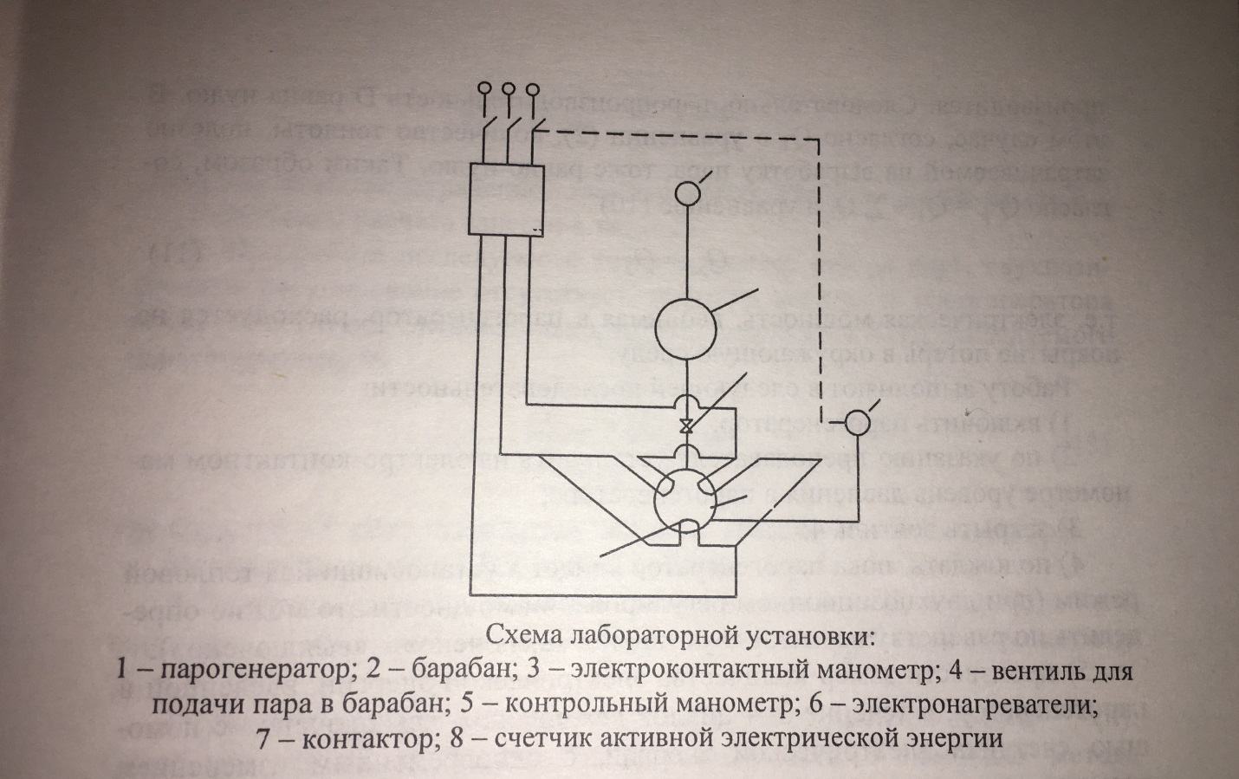

Рисунок 1 – схема лабораторной установки

ПОРЯДОК ВЫПОЛНЕНИЯ РАБОТЫ

Перед выполнением лабораторной работы необходимо ознакомиться с описанием лабораторной установки и методикой проведения эксперимента. Включение установки в работу осуществляется преподавателем или лаборантом.

Для определения КПД парогенератора согласно уравнениям (8) и (9) необходимо измерить и . При этом необходимо учесть следующее. Уравнение (3) приведено для случая стационарного состояния котельного агрегата. При изменении режима, например при разогреве котла, в уравнение (3) добавляется еще один член , который учитывает теплоту, аккумулируемую элементами конструкции котельного агрегата. Поэтому производить замеры при выполнении лабораторной работы необходимо при стационарном тепловом режиме работы парогенератора.

Для электрических парогенераторов располагаемая теплота равна подводимой электрической мощности:

(10)

где - электрическая мощность парогенератора, кВт.

В электрических парогенераторах отсутствуют потери. Поэтому для определения необходимо измерить потери тепла в окружающую среду. В процессе опыта отбор пара из парогенератора не производится. Следовательно, паропроизводительность D равна нулю. В этом случае, согласно в уравнении (2), количество теплоты, полезно затрачиваемой на выработку пара, тоже равно нулю. Таким образом, согласно и уравнению (10):

т.е. теплота, вводимая в парогенератор, расходуется на покрытие потерь в окружающую среду.

Работу выполняют в следующей последовательности:

1) включить парогенератор;

2) по указанию преподавателя установить на электро-контактном манометре уровень давления в парогенераторе;

3) закрыть вентиль 4;

4) подождать, пока парогенератор войдет в установившийся тепловой режим (при двухпозиционном регулировании мощности это можно определить по равенству времени двух циклов «включено» - «выключено»);

5) произвести замер количества электрической энергии, введенной в парогенератор, в течение 3-4 циклов «включено» - «выключено» с помощью счетчика электрической энергии, с одновременным измерением времени проведение опыта (аналогичные замеры произвести для трех значении давления по указателю преподавателя и результаты замеров занести в таблицу);

6) открыть вентиль 4 и произвести измерения согласно пункту 5 для системы «парогенератор-барабан».

|  |  |  |  |  |  |  |  |  |  |
| --- | --- | --- | --- | --- | --- | --- | --- | --- | --- |
|  | Таблица для записи экспериментальных и расчетных данных | | | | | | | | |
|  | | Номер опыта | Давление  Р, МПа | Площадь поверхности, м2 | Длительность опыта на нагрев , с | Длительность опыта на охлаждение , с | Количество электроэнергии на нагрев  А, кВт·ч | Мощность потерь  *,* кВт | КПД парогенератора,  , % |
| Парогенератор | | 1  2  3 |  |  |  |  |  |  |  |
| Парогенератор+ барабан | | 1  2  3 |  |  |  |  |  |  |  |

РАСЧЕТНАЯ ЧАСТЬ

1. Определить мощность тепловых потерь в окружающую среду, кВт, в каждом из опытов:

(12)

где А - количество затраченной электроэнергии, кВт·ч; - время охлаждения, с.

Результаты расчета занести в таблицу.

2. При работе исследуемого котла в режиме отбора пара, двухпозиционное регулирование отсутствует, поэтому, мощность парогенератора равна паспортной. Следовательно, можно определить КПД исследуемого парогенератора, %:

(13)

где = 6 - 9 кВт - паспортное значение мощности парогенератора.

Результаты расчета КПД для всех опытов занести в таблицу.

3. Замерить площади поверхности парогенератора F1 и барабана F1 и построить столбчатый график зависимости КПД котла от его наружной поверхности (F1 и F1+F2).

4. Определить удельные тепловые потери в окружающую среду . По уравнению (5) определить зависимость тепловых потерь в окружающую среду от паропроизводительности котла (при D = 5 - 260 кг/с) и определить какая бы была паропроизводительность лабораторного парогенератора

ПОРЯДОК ОФОРМЛЕНИЯ ОТЧЕТА

Отчет по работе должен содержать следующее:

1) название и цель работы;

2) краткий конспект теоретического введения;

3) описание схемы установки;

4) порядок выполнения работы;

5) результаты измерений и расчетов;

6) график зависимости КПД котла от площади поверхности котла;

7) график зависимости тепловых потерь , %, от паропроизводительности котла;

8) выводы по работе (объяснить полученные зависимости).

ВОПРОСЫ ДЛЯ КОНТРОЛЯ

1. Каковы составляющие теплового баланса котла?

2. В чем суть методики определения КПД котла методом обратного теплового баланса?

3. Зависимость расходной части теплового баланса от режимных параметров котла.

4. Что такое КПД котла брутто и нетто?

5. Как зависит КПД котла от давления пара?